Program
1. celostátního setkání celiaků v Ostravě – pro veřejnost
3. 10. 2015 v době od 9 do 13 hodin v budově Střední školy prof. Zdeňka Matějčka v Ostravě-Porubě, 17. listopadu 1123
Časový harmonogram:

9:00 – 12:30 vstup zdarma
    - registrace účastníků – platící členové KCO – MSK (oranžový ČP) dostanou malý dárek (do vyčerpání zásob)
    - prezentace odborné knihovny, výměna členských průkazů, výběr čl. příspěvků, katalogy Celiatika
    - prezentace firem, možnost nákupů pro účastníky

9:00 – 10:30 možnost individuálního poradenství (poradci KCO-MSK, odborný lékař) – přihlášky na místě
10:30 – 12:30 přednáškový blok:
- KCO-MSK se představuje - Ing. Robert Vaněk, KCO-MSK
- Kazuistika jedné rodiny - MUDr. Kundrátová, odborný gastroenterolog
- Celiakie – příčiny, diagnostika, léčba - MUDr. Šmajstrla, odborný gastroenterolog
- Celiakie z pohledu genetiky - MUDr. Všetička, genetik
- Kdy se laxnost nevyplácí aneb jídlo jako jed - Hana Svatušková, zdravotní sestra
- Diskuse
12:45 tombola
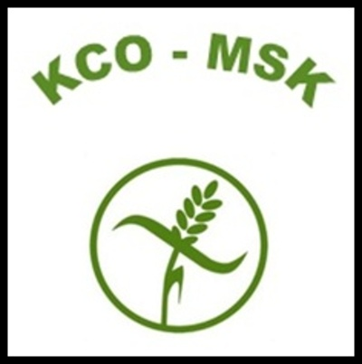


13:00 ukončení akce

